  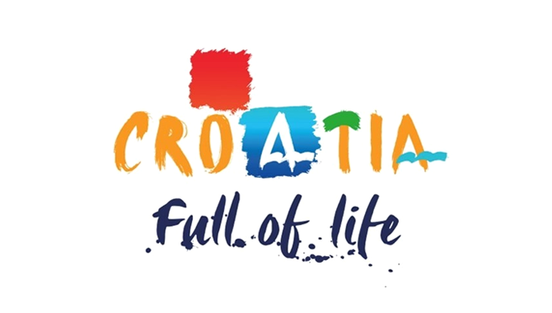  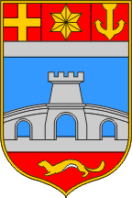  Osječko-baranjska županija  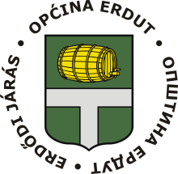  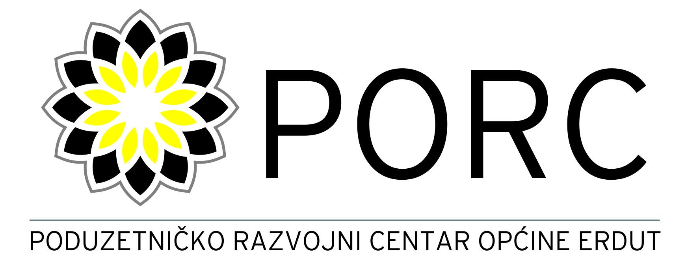  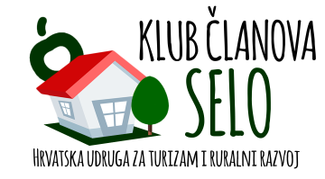    INFORMACIJE  Klub članova „Selo“  Tel: 01 233 77 41  Fax: 012314184  Email: info@klubselo.hr  Email: info@ekoetnogrupa.hr   Facebook: Klub Članova Selo  Facebook: HF Eko Etno Grupa | POZIV NA SEMINAR  „ZA RAZVOJ RURALNIH KRAJEVA“  OBRAZOVANJE ZA TURIZAM NA SELJAČKIM GOSPODARSTVIMA I RURALNI TURIZAM  koji će se održati u Erdutu  u petak, 08. rujna 2017. god. u 16:30 sati  (Ruralna kuća za odmor ERKHEIM, Ivana Bakića 60, Erdut)  Seminar je prvenstveno namijenjen potencijalnim i registriranim OPG-ima, turističkim seljačkim gospodarstvima i poduzetnicima u ruralnim područjima i ruralnom turizmu te svima onima koji rade na području ruralnog turizma (jedinice područne i lokalne samouprave, turističke zajednice, LAG-ovi, komore, razvojne agencije, udruge, zadruge, tvrtke, savjetodavna služba i ostali zainteresirani).  Seminar se održava pod pokroviteljstvom Ministarstva turizma RH.  Pozivamo Vas da sudjelujete na Seminaru i da svoje sudjelovanje potvrdite slanjem prijavnog obrasca do četvrtka, 07. rujna 2017.  na e-mail:  porc@opcina-erdut.hr ili fax. 031 590 280  Seminar je za sve sudionike besplatan, a polaznici će  dobiti Uvjerenje o sudjelovanju na seminaru.  S poštovanjem,  Organizatori seminara  